每日科普-餐桌
- 今天和大家交流下餐桌怎么选~

我们常见的材质有岩板餐桌和实木餐桌，各有优缺点，具体如下：

- 岩板餐桌具有现代简约的外观，具备独特的质感和光泽，耐磨耐刮，不易变形或受潮，且容易清洁。但岩板餐桌一旦磕碰无法修复，直接导致无法使用，且岩板餐桌一般由人造石材制成，可能含有一定的化学物质。
- 实木餐桌呈现自然温暖的木质纹理，使用年限很长，天然环保，无污染，且触感温暖舒适。但实木餐桌需要注意防潮和防虫等问题，并容易受到刮擦或磨损的影响，且油渍不易清理，容易残留。

- 如果喜欢自然温馨的感觉，愿意花时间和精力去保养，可以选择实木餐桌;如果更注重实用性和现代感，希望日常维护简单一些，可以选择岩板餐桌。
- 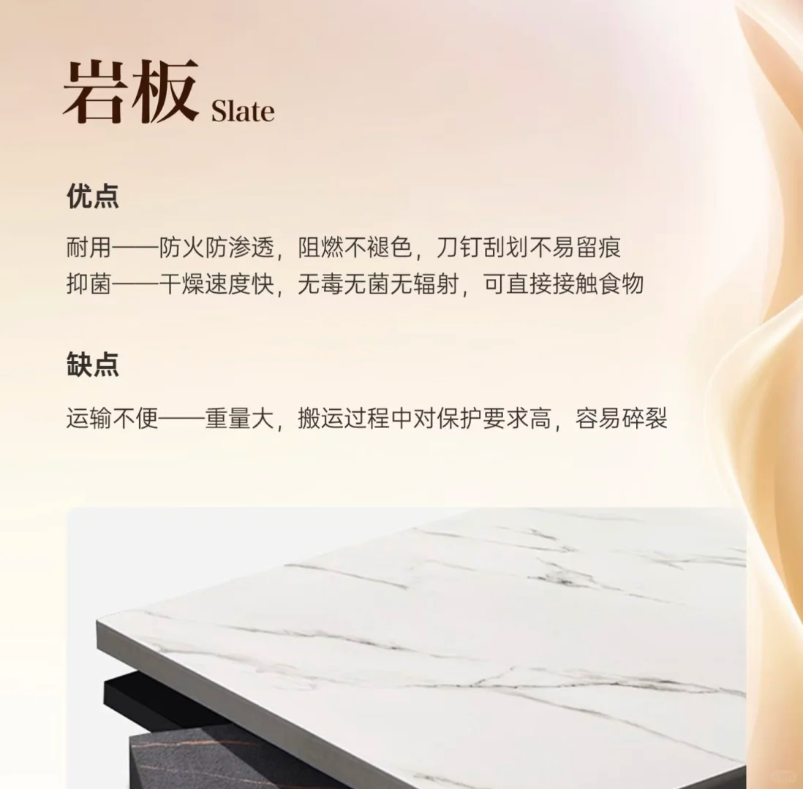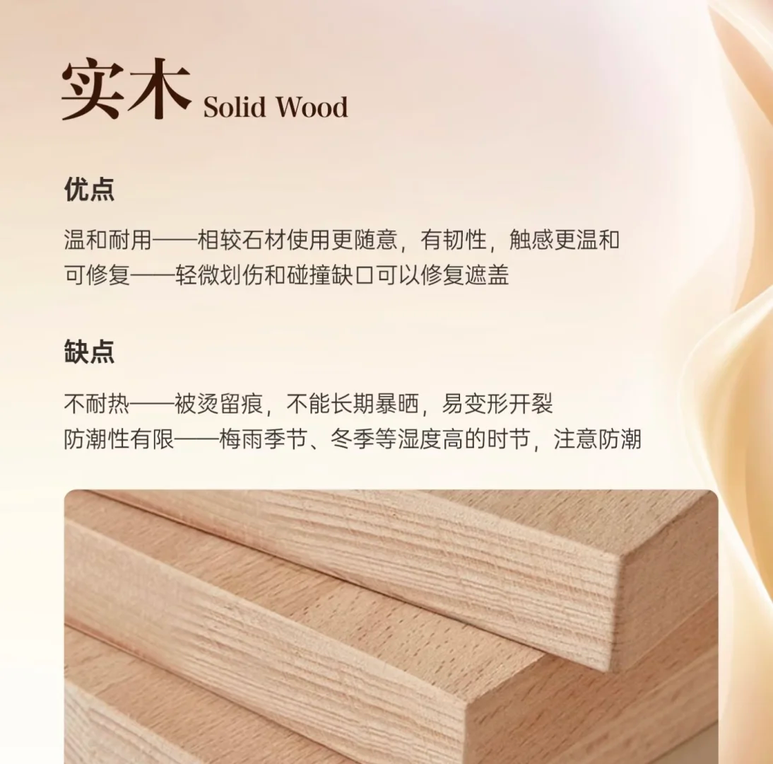

那到底选什么样式的餐桌呢？可以根据家里装修风格来定~

- 比如你家是原木风、侘寂风，就可以挑选实木材质，造型比较古朴自然的；要做意式风，就选岩板或者奢石材质，造型比较沉稳的。
- 自己不清楚的话就可以多看看自己喜欢的风格的餐厅装修~
- 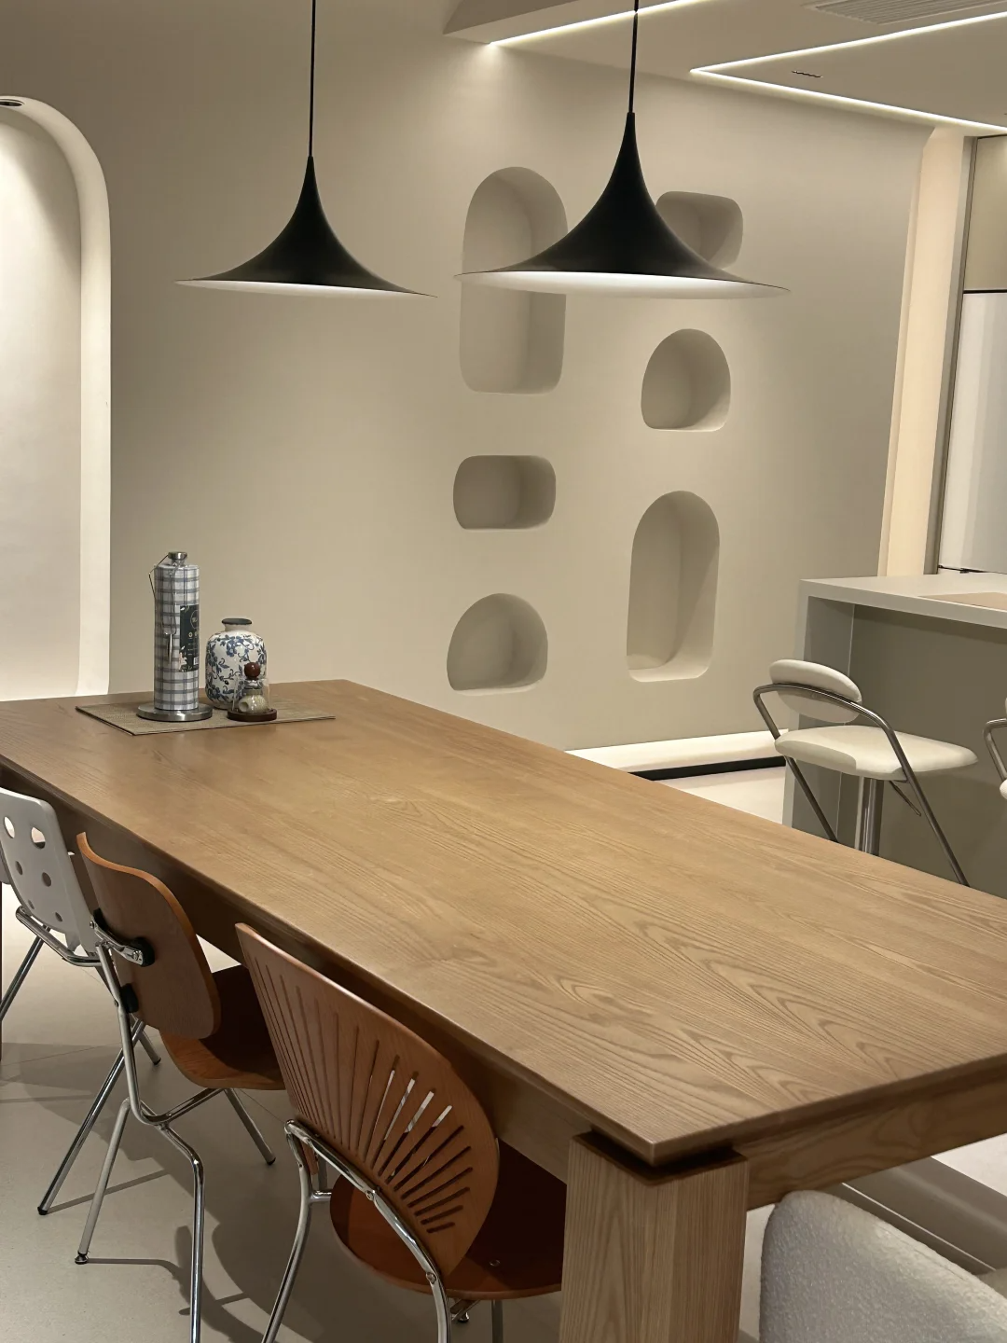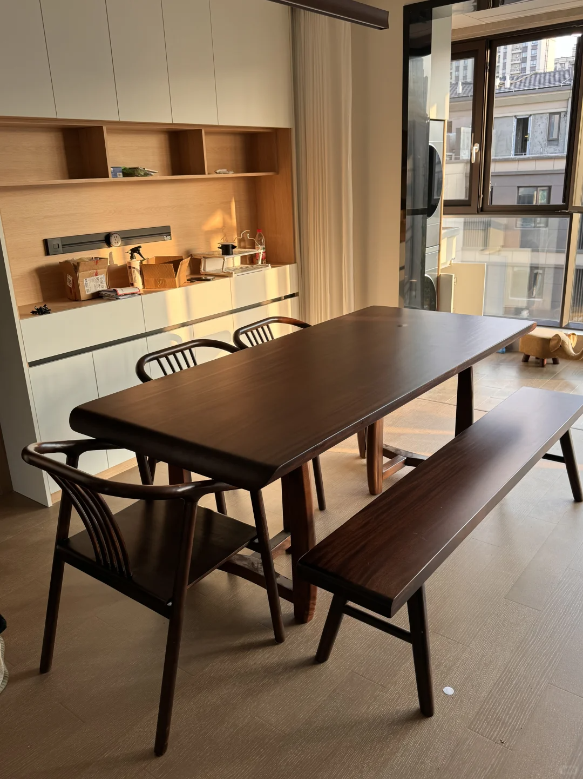
- 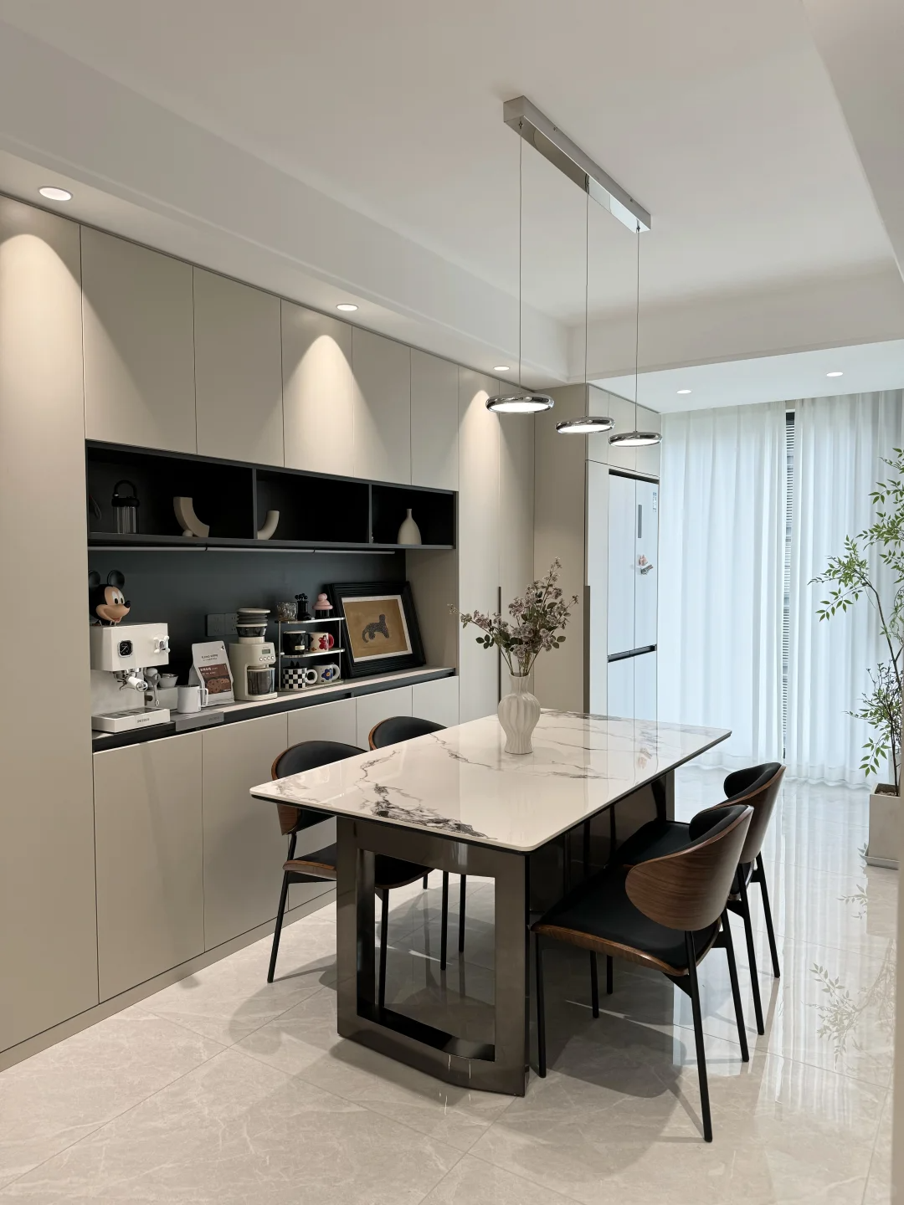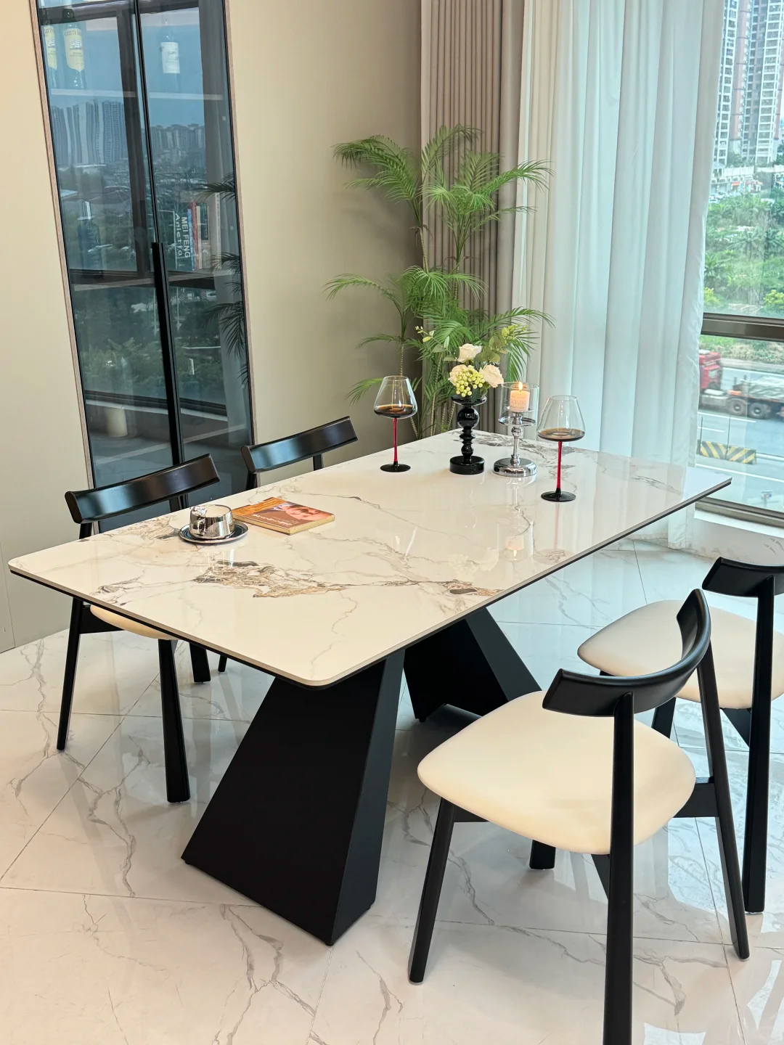

那餐桌的颜色怎么选呢？

- 提供两种思路，一是就近搭配。餐桌四周比如是浅色的墙面和家具，就可以选择浅色调的餐桌。这样整个餐厅看起来一体感比较强，比较和谐。同理，四周是深色咱就选深色餐桌~
- 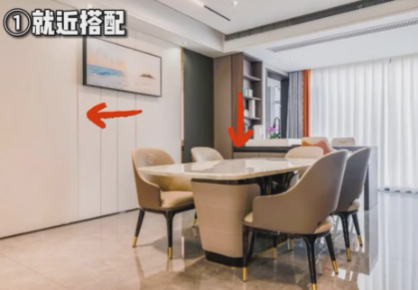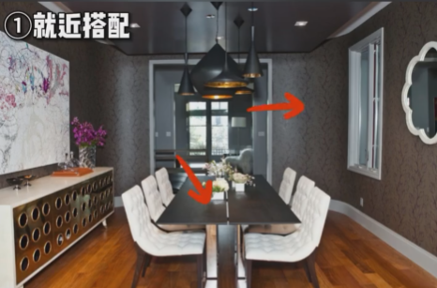

- 二是白黑搭配，比如家里是白墙，咱直接搬出一张黑色的桌子，对比强烈，整个餐厅看着会比较活泼，这样也不容易翻车。
- 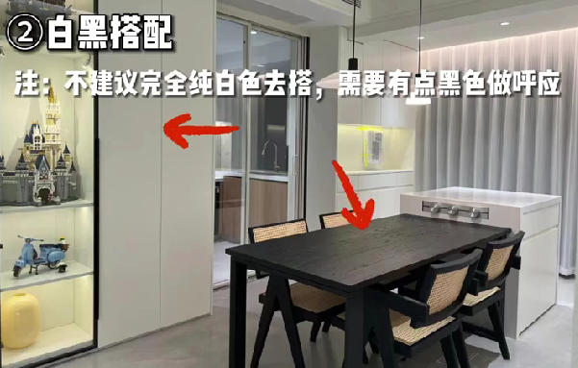

最后呢是餐桌的尺寸选择，也提供两种思路。
- 一种是按照家装面积来定尺寸，一种是按照使用人数来定，大家看图即可~
- 
 